**重庆这些年**

**岱岱 2019.12.28**

几日不见，有点想念。

大家好，久违了，再次回归。

一部分文章也重新收录，可在公众号菜单栏里点击阅读。

YmL8iabpNEQ\.png

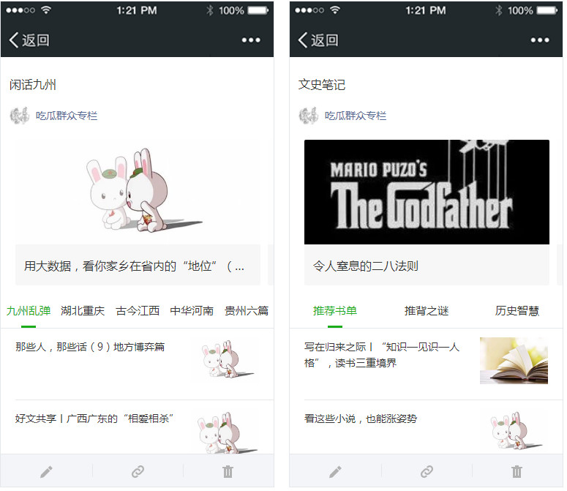

今天是九州系列第10篇文章。

重庆

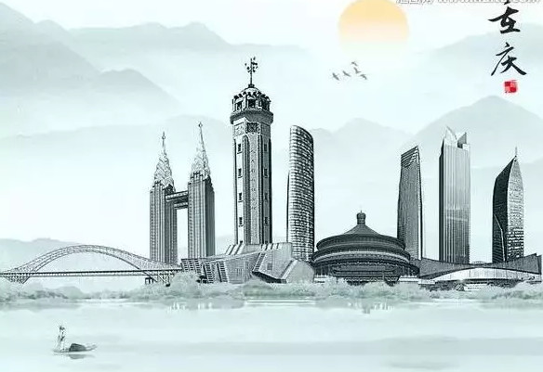

上一篇文章，是《重庆的发展历史》，我们聊了重庆的四大文化基因，巴人文化，码头文化，移民文化，这些对重庆人影响深远。

还了解了重庆历史上的几次跨越式发展，古代经济重心南移，近代开埠，抗战陪都，三线建设，直辖发展，各个时期，重庆发展精彩纷呈。

特别是八九十年代肖秧同志，做事颇多，给重庆后来的发展，打下了坚实基础。

进入21世纪以来，重庆发展有了新的故事，而这个故事和黄市长关系密切，我们今天，就从黄同志的角度出发，捋一捋重庆的发展脉络。

**一、上海时候的黄同志**

黄同志被称为体制内“最懂经济的市长”、“学者官员”，来自西施故里诸暨，看过去年“三大帮”系列的瓜友，对诸暨应该不陌生，诸暨也是风水宝地，近几十年能人辈出，不仅浙江财税的半壁江山都是诸暨人在打理，全国政坛上也频现诸暨人的身影。

因文革影响，黄同志16岁辍学，走出诸暨，来到上海市焦化厂焦炉车间，当了一名普通工人。因表现良好，受工厂职工推荐，作为“工农兵大学生”进入上海机械学院（今上海理工大学），学习自动化仪表专业，三年毕业后重返工厂，兢兢业业，一路做到焦化厂副厂长。

那是个热衷树立榜样的时代，上海文汇报层专门搞了一个“献身四化”的报道栏目，采访宣传很多艰苦奋斗的上海干部，当上海记者知道焦化厂黄副厂长的出色业绩后，也来采访黄同志。

记者：“为了四化建设，你是不是经常加班加点，忘记休息？”

黄厂长摇了摇头：“不，我一般不加班加点，我对每天的工作要求在规定时间内完成，休息时间我要用来看书。”

记者：“为了工厂，你有没有生病了也不请假，继续工作？

黄厂长摇了摇头：“没有过，现代社会要讲求效率，拼身体不是好办法。”

文汇报记者按照惯例套路，想把他宣传成一个勤奋工作、忘我献身四化的典型，然而“实话实说”的黄同志，真诚的答复却让记者哭笑不得。

**黄同志的直白不做作，可见一斑。**

最终，在黄同志的努力下，上海焦化厂成为当时全国的节能典型，业绩突出而黄同志在1983年，也离开待了12年的焦化厂，出任上海经委综合规划室副主任，正式迈入政坛。

从83年到90年，黄同志历任经委综合规划室、经济信息中心等单位，真正让黄同志再次大放异彩的，是浦东新区。

改革春风吹满地，那位老人作出了开放浦东的重大决策后，90年，上海市政府浦东开发办公室成立。成立之初，黄出任了浦东开发办公室副主任。

在浦东早期开发阶段，钱从哪里来是首要问题。时任上海市长的朱也颇为急切，希望浦东尽快把陆家嘴、金桥等十多平方公里土地盘活。盘活土地的重任，落到了时任开发办公室副主任黄奇帆身上。当时的开发办主任杨昌基说：

“当时，年轻的浦东开发办副主任黄奇帆，一听就来了劲，自告奋勇地请战，由他来具体操作。”

天降重任，黄奇帆也堪当大任，黄先去香港取经，回来后大刀阔斧，三个开发公司有了一笔“土地空转”启动资金，浦东三个开发公司的实质性启动也加快了步伐，首开土地滚动开发之创举。

中国土地财政行之三十年后，土地拍卖的老祖宗黄同志，在今年的那场演讲中回忆道：

我们从香港学来的土地拍卖制度，应该是上世纪80年代后期90年代初期，**我当时在浦东新区，我们一起到香港学土地拍卖制度，几个月学了回来。**

中国第一轮的土地批租拍卖是从上海上开始的，**我对这件事，应该说了解得特别清晰。**

“怀才就像怀孕，久了自然就看得出了”，因此漂亮功绩，黄备受重用。后来邓老人去浦东视察，上海方面专门来4个人向邓老人当面汇报。

打头的就是朱，另外三个人，其中一个就是黄。

若干年后，黄还对当年亲向邓老汇报的经历念念不忘：

“小平同志当年到上海浦东视察的时候，我有幸陪在他旁边，直接聆听他南巡讲话中很多重要指示。”

黄对邓老当年的指示回忆如昨：

老人对我们说：“金融很重要，是现代经济的核心，金融搞好了，一着棋活，全盘皆活，上海过去是**金融中心**，**是货币自由兑换的地方，今后也要这样做。**

**中国在金融方面取得国际地位，首先要靠上海**，那要好多年以后，但现在就要做起。”

这段话触动了黄同志，他曾全文记下邓的这段话。

邓所说的，“金融中心”、“货币自由兑换的地方”，大家想到了什么？

是的，**邓在若干年前，就有打造上海自由贸易港的念头了。**

当然，自贸港一事上，为什么是海南先行一步而上海被紧急按住，详情可看旧文《中国在“海南自贸港”下掩盖了什么?》

然后最近，黄在中国经济年会的那通讲话，又在重新为上海加油了：

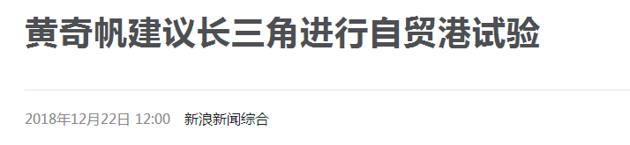

浦东开发上，黄建立奇功，当时黄的上级叫赵启正，曾高度评价黄的工作能力，也高度评价了黄的人格品质：

 他是一个非常有激情和创造性的人。

**但他的激情和创造性发挥的时候是有底线的，他绝不会被周围的掌声冲过边界。**

后来，黄再升一步，成为沪市副秘书长和研究室主任，为某位老领导的秘书，老领导对黄的能力很是赞赏，94年后，这位上海老领导上调中央，还特意将黄借调到中央一用。

8sTS2K8pVCA\.png

据说，正是那位如此欣赏他的领导，对他作出了这个日后闻名的评价：

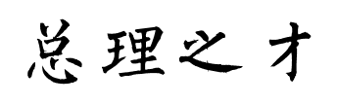

上海正当用人之际，老领导站稳脚跟后，放手黄回沪。

当时的上海要减少亏损工业，进行了一场声势浩大的重组，黄当时刚到经委就直言说道：**“上市公司从来到资本市场的那天起，就是一个伴随着重组的过程。”**

当年黄，主导了资本市场第一起上市公司“净壳”收购案——上海房地产集团收购嘉丰股份。他的资本运作天赋，在这场上海本地股的重组之中得到了充分体现。短短几年，上海有八十余家上市公司进行了重组，在此期间上海上市公司获得200亿元优质资产注入、累积募集资金1000亿元。

近百家公司重组中，黄奇帆工作出色，有“净壳上市操盘手”之誉。

然而，上市公司重组，利益关系十分纠葛，黄又搞“抓大放小”一刀切，因黄的直接决策，上海一大批不同领域、不同所有制的小厂和区属集体工业，受到不公平兼并，全部凉凉，工人不服，内部反响很大，对他很不利。

最直白的体现，就是当年由述职评议工作小组官方界定黄对于工作贡献的文件——

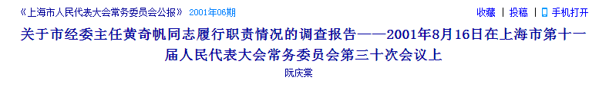

**这份还能找到的报导中**，**有五分之一的内容，是针对黄的工作的直接批评。**

一份报导中有这样坦率和大篇幅的批评评述，放到现在也算罕见。

知网下载地址：

http://www.cnki.com.cn/Article/CJFDTotal-SHCW200106022.htm

**这篇尖锐批评的调查报告出来后的两个月，黄就离开了已经工作了33年的上海……**

EB3oP0X9F5Q\.png

GEaHTuCVTWw\.png

两个月……

是的，走的，有点匆忙。

走的既然匆忙，**选的地方，也自然不可能是经过精心考虑选择的地方。**

碰巧的是，重庆班子，当时恰巧空缺出一个副市长。

就这样，带申生在内亡、重耳在外生”的黄，从长江下游的上海，**误打误撞**的，来到了长江上游的重庆。

大部分重庆人民，都很感念这些年黄同志对重庆发展的贡献，感谢上海给重庆送来了一个懂经济的好干部，甚至全国政协经济委员会主任郑新立都凑热闹的说：

**“上海对重庆最大的支援是，送去了黄奇帆。”**

却很少有人知道，黄当时来重庆，不是“支援西部大开发”，也不是“沪渝一家亲”，完全就是——**“误打误撞”**

当年成功落地重庆的黄同志，远离旋涡，以手护额暗松一口气的他，不会想到，若干年后，从北京来重庆的一个男人，将已经平静了6年的他，带进了一个更深的旋涡……

**二、初来乍到的金融危机**

说黄同志“平静了6年”，是实话。

重庆虽然和上海一样都是直辖市，但是经济能力和地位影响不可同日而语，黄作为一手主导了浦东新区土地开发、上海公司重组浪潮的“懂经济的上海干部”，来到经济落后、能人匮乏的重庆，按理说是肯定要受到欢迎和重用的。

然而，从01年到09年，整整八年，能力突出的黄，副市长头衔纹丝不动。

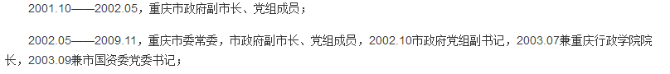

仕途八年，原地踏步。

为何？

上篇说过，山城重庆，毕竟深受**码头文化**影响，**“包容和抱团”**并行。

直到那个男人来后，沧海遗珠的黄副市长才被扶正，并被委以重用。也因此，八年备受冷漠的他，才会“顿生知遇之恩”的说——

**“如鱼得水”**

当然，不管冷暖，那些年他都做了很多事，对重庆的发展大有裨益。

当时，重庆成为直辖市不久，百业待兴，**重庆直辖几乎是把川东所有穷的地方都弄一块了，**重庆本土金融机构资本充足率严重不足，不良率几乎都在50%以上。全市工商企业总体资产负债，甚至高达80%以上，不良债务高企，大量企业濒临破产边缘，重庆本地的10家上市公司，还面临着退市风险。

可以说，**世纪初的重庆，几乎面临着一场地方金融危机。**

所以，虽然黄来重庆，有点“误打误撞”，但懂金融的他到重庆，当真来的正是时候。

2002年，刚来重庆的他，通过成立渝富集团开展了一系列资产、债务重组，化解近300亿元的银行坏账，盘活当地国有集团。拯救金融机构所运用的重组方案是：资产重组、债务剥离、引进战略投资者、注入流动性、推动整体上市、战略投资者退出。

如他所言：

2004年前后，全国金融机构经营效益普遍向好，银行利润达到2000多亿元，仅工商银行就有600多亿元。按照财经政策，银行利润可以冲坏账。市政府抓住这个时机，主动与工商银行总行联系，希望工商银行拿出一部分利润集中解决重庆分行的157亿元坏账，市政府按一定比例收购。工商银行同意达成以18%的受偿率处置这157亿元不良债务的方案。这个方案得到人民银行、银监会和财政部一致认可并得到国务院的批准。

方案批准了，如何实施呢？如果让工商银行跟1000多户企业分别签协议，工作量非常大，时间会拖得很长。而且这1000多户企业良莠不齐，根本不可能全部执行18%的偿还标准，有些企业连1%的债务都还不起。

为此，市政府专门组建重庆渝富资产管理公司，授权其代表这1000多户企业，整体打包打折、集中处置工商银行157亿元不良债务。渝富公司用开发银行的30亿元专项贷款，收购工商银行157亿元债权。渝富公司收购这157亿元债权后，也采取同样办法，整体打包集中处置给企业集团，不直接面对这1000多家企业。集团内部企业的债务，由集团自己平衡。用这样的办法，渝富公司用很短的时间完成157亿元的债权收购，**只用了半年左右时间就基本收回30多亿元的收购资金。**

此后，按照这个经验和模式，我们又处置了其他银行的坏账，一年时间共处置近300亿元银行坏账。

我们创造的由渝富公司统一收购金融不良资产的模式、渝富公司的贷款申报及信用审查模式，**成为国家开发银行“开发性融资支持不良债权收购”向全国推广的案例。**

经过黄的理顺，重庆成绩是鲜明的。

**2002年以前，全市1900亿元银行贷款余额，有30%的不良资产。**

**到2007年底，银行贷款余额增加到5200亿元，但不良资产率下降到5.5%、**

**重庆成为全国金融生态比较好的地区之一。**

黄不仅在的那年带着重庆读过金融危机，还为重庆这个内陆闭塞的城市，做了详细长期的金融发展规划。

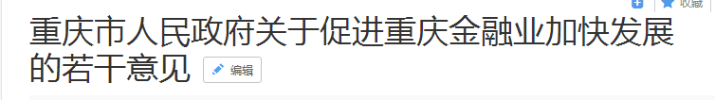

黄所做的《重庆市加快金融中心建设的意见》提出：

**“2017年建成国内的区域性金融中心，2020年建成有国际影响力的金融中心。”**

到如今，重庆争取“一行三会”推出的各种牌照，已经有重庆银行、重庆农商行两家上市银行，数量比肩上海和深圳，仅次于北京，重庆拥有西部市值最大的券商西南证券，拥有全国排名前五位的重庆信托，拥有中新大东方保险（寿险）、安诚保险（财险），保险机构位居西部第一位。在黄重点发展金融的思路下，全国第一家要素交易所、全国第一家农村土地交易所、全国第一家农畜产品交易所、全国第一家药品交易所，都在重庆挂牌成立。

可以说，重庆金融虽然比不过北上广深，**但在中西部，是妥妥的第一了。**

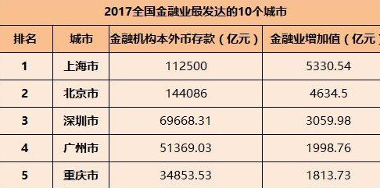

后来，他还借鉴上海模式，牵头整合各类分散的政府资源，在此基础上组建了重庆**“八大投”**，即后来大名鼎鼎连世界银行都来调研的八家公司——重庆城投公司、高发公司、高投公司、地产集团、建投集团、开投集团、水务控股和水投公司。

这“八大投”由重庆政府拥有、授权经营，已经成为重庆基础设施、城市建设等公共领域重大项目重要的融资平台。

“八大投”公司，以及资产经营平台公司渝富，并统一划归国资委管理，与西南证券等共同组成了国企的重庆军团。

当然，重庆军团风风火火的背后，也有其弊端。民间讨论最多的，就是“与民争利”——坊间认为，“八大投”和渝富的存在，挤占了重庆民营经济的发展空间。

以银行贷款为例，2012年，重庆贷款余额有1.2万亿，其中大部分贷给了“八大投”，且贷款利率按基础利率下浮10%左右，与此同时，民企的贷款利率则是按基准利率上浮的。

当然，在后来，世界银行曾用两年半对“重庆八大投现象”作专题研究，称

**“重庆的经验可作为一些发展中国家的有益借鉴”。**

在操盘重庆本土金融机构重组、上市的过程中，黄同志还留下了一句哲理名言——

**“世界是可以重组的”**

这是他经过实战总结出来的：

重庆30多家上市公司，有10多支ST股，亏损了许多年，既害股市，也害股民，但如果让它退出破产又会形成振荡。

过去一个时期，曾有若干投资者对这些ST股进行重组，进入后又发现是陷阱，出现重组再退出、退出再重组的现象。最近这几年，重庆有11支ST股被重组，变成货真价实的好股票，**中国证券市场出现特有的重庆现象。**

什么原因呢？

关键就在于我们在重组ST股时，确定了一个“平行四边形原则”，科学合理地调整利益分配格局，维护好四个方面的利益。重组过程中，一是不能让战略投资者吃大亏，如果战略投资者不进入重组，其他各方利益都将鸡飞蛋打。二是不能让债权人吃大亏，债权人不同意重组推进不了；也不能让债权人全身而退，把一大堆坏账都摊到股民头上。三是大股东作为公司的决策者和管理者，要承担经营亏损的主要责任。四是重组后的上市公司股东也会承担相应的损失，并通过市值溢价来充抵。这四个方面，责任共担，利益共享。

其次是股权重组。公司有1亿多法人股，按照股权分置改革政策，本来对股民要对价，即法人股拿出20—30%给股民分配。但由于股权已经是负值了，就算分给股民，分的也是负资产。因此，法人股不分给股民，改为送5千万股给战略投资者，作为对战略投资者出4亿元销坏账的回报。股民虽然没拿到这5千万股，但是负资产变成正资产，也得到巨大利益。

这个方案是一个各方妥协的方案，实质就是利益格局的调整。从表面看，好像大小股东都吃了亏，但其实都在负资产变成正资产中受益。从长远看，通过重组使公司新生，健康发展，各方得到长远的更大的利益。在这个利益格局调整过程中，政府作为第三者要当好裁判，做好平衡。

特别值得一提的是，黄虽然十分看重金融的重要性，却没有一股脑的乱上项目，他对互联网金融的态度就十分坚决：

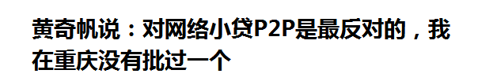

想到互金这几年的连环爆雷、火烧连营，不得不佩服他对金融的真知灼见。

**三、土地储备**

在那个男人未来之前，黄同志在重庆的工作，除了金融解困，就是土地储备。

黄来重庆时，重庆刚直辖4年，主城区面积才200平方公里，而现在重庆主城区9个区，总面积已经是5472平方公里，十年翻了20多倍！

可想而知，这些年重庆城市扩张的脚步是多么的快。

黄调任重庆前，就曾深入研究过香港的土地储备制度，而且在浦东开发中亲自操刀了浦东的土地储备，做副市长又分管这一块，工作起来是再得心应手不过了。

在黄没来之前，重庆还没有发展土地储备这一概念，如黄所言：

“2002年以前，重庆政府手中的储备土地几乎归零，政府要用地，要跟开发商去买地的。在（上世纪）90年代中后期，开发商拥有土地动辄几千亩，在渝北、江北和城乡接合部，土地十几二十万一亩，全（卖）出去了。”

“那时候，政府要造一个位于金紫山的住宅区，要造一幢公安局的楼，要造人大、政协的办公楼，**土地都是我当时到重庆后从开发商手里一块一块买回来的。”**

重庆主城区太小，急需用地扩建，而政府手里没有地，矛盾激烈。

90年代以前，我国长期实行无偿、无期限行政划拨的城市土地供给制度，甚至工商企业的经营性用地也以行政划拨的方式无偿供给。

当时盛行的做法是：“**一些工厂厂长经营无方，生产无能，但卖地很活跃，每个厂长都可以跟开发商售卖土地，然后把地或高价或低价地卖了。”**

中国土地储备制度，还是最早兴起于90年代黄工作过的浦东新区，鉴于模式可行，2001年5月，国务院发出《关于加强国有土地资产管理的通知》对该制度给予肯定，全国大部分城市猜开始模仿和推行。

因此，02年8月，当年一手操办过浦东土地储备的黄亲自执笔，重庆的土地规划出来了——《重庆市国有土地储备整治管理办法》。

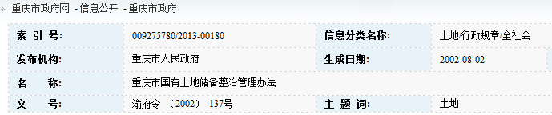

2002年，重庆市建立了土地整治储备中心，将土地一级市场的经营权上收，对全市土地市场进行宏观调控。2003年2月，重庆市政府又在土地储备中心的基础上成立重庆市地产集团。随后几年，重庆八大投陆陆续续被授予土地储备职能，都介入了土地一级市场。

对收拢土地这份工作所涉及的利益关系，黄心里倒是很明白：

“我可以这么说，2002年以后，**政府出台这一招，断了很多人的财路，甚至有很多人对我恨之入骨。”**

“大家想想，有很多小厂的厂长，跟房地产老板的协议都签了，如果允许土地卖出去，这些老板都是几亿甚至几十亿的（土地增值）财富，但当时市政府一纸令下，国资委坚决执行，这些地都给退掉。”

至此，在黄的努力下，重庆几大市级土地储备机构的土地储备总量，已高达40多万亩。

拿到土地以后，重庆有两个做法。

一个把土地卖给开发商，倒手卖钱。

一个把土地作为融资的对价物，换来银行天量资金。

首先看第一个做法。

01年，重庆卖地收入仅约2亿元，02年推出土地储备政策后，当年卖地收入就增加到11亿元，12年这个数字更是飙升至897.5亿元，在全国300个城市中位居第三。

重庆卖地收入这么高，不是重庆地价高，而是重庆土地太多了。

重庆多年土地出让面积，全国遥遥领先

近几年的商品房供应面积是**北京+深圳+广州的总和**

房价暴涨的深圳，土地出让面积仅仅为重庆的15分之一（6%）。

其中深圳的住宅用地面积仅仅为重庆的1.5%，为重庆的区区六十分之一。

重庆房价一直不怎么高涨，原因很多，除了黄的刻意打压， 还有重庆的供地实在太多了，敞开了放地，**重庆土地明显不具有稀缺性。**

特别是2011年，重庆经济继续高涨，黄市长过于乐观，错误预估了重庆人口流入规模，**认为重庆经济增长强劲，而国家在11年后搞“强省会战略”，重庆正当其时，主城将迎来发展黄金期，每年估计将新增60万人左右。**

结果重庆主城每年人口新增只有预计的25%，还**不到20万人**，远远没有达到黄市长预计的规模，而**那几年供地计划，却还是每年按60万人的标准天量供地**。

**重庆历年计划供地规模**

2011年**86835亩**

2012年49380亩

2013年45675亩

2014年44719亩

2015年**39555亩**

2016年**36480亩**

2011年的计划供地是16年的两倍多

**2011年那场错误预判，导致重庆楼市的热度被严重稀释。**

**供需结构性失衡，**这就是重庆楼市在那波去库存时期上涨有限，没有跟大部队走的根本原因，消化周期太长，也导致现在重庆楼市进退失据。

对黄市长那次错误判断引起的楼市影响，**有些人喜，有些人忧。**

现在重庆的班子，才开始修整黄市长之前的思路，慢慢放窄供量了。

重庆之所以不缺土地，除了它是面积最大的直辖市外，**就是后来的国发3号，给了重庆城乡统筹试验区定位，让重庆有优越的土地政策和指标。**

而重庆在未启动土地储备制度时，地方财政能力很差，面对城市基础设施的巨大投资捉襟见肘。02年该市预算内财政收入157亿元，而当年政府财政负债余额450亿元，城市建设是“巧妇难为无米之炊”，而拥有天量的土地储备后，黄才“英雄有用武之地”。

如黄所言：

“重庆土地收入一般占地方财政收入的1/3，是重庆的第二财政。”

“我们十年花了6000亿。怎么能做到债务不高呢？我的奥妙就是土地储备。”

“我2002年刚到重庆储备了40多万亩地，这十年用了20万亩，每亩地赚200万，这就4000亿，扣掉征地本身的成本，有两三千亿的额外收入。”

第二个做法，就是重庆把巨量的土地资源注入各个平台公司，作为向国家开发银行、商业银行融资的对价物，然后以重大基础设施和市政项目为诱饵，推动央企和本地国企进行投资，快速拉动经济增长。

不惜血本的投资驱动、国开行浓郁的重庆情节，是的，这一部分，就是下篇文章要写的了。

**小结**

今天这篇文字，主要介绍了黄的上海岁月，和黄来重庆之初的工作贡献，解决金融困境，描述重庆金融现象，完成土地储备，简约勾画重庆楼市特殊的情况。

可以说，在那个男人未来之前，虽然黄八年原地踏步，但他还是为重庆做了很多实事。

然而，2007年的那一天，那个男人仿佛命中注定般，来到了重庆。

黄的命运，所有重庆干部的命运，甚至重庆人的命运，也仿佛命中注定般，走向了另一个方向。

**未完**

**继续**